平台會議紀錄表
北港溪流域■朴子溪流域八掌溪流域急水溪流域
會議單位 | 交通部高速公路局、交通部高速公路局南區養護工程分局、嘉義市政府工務處、嘉義縣政府、嘉義縣太保市公所
會議日期 | 2022.07.15 | 會議時間 | 15:30
會議地點 | 嘉義市政府工務處2F會議室
會議主持 | 徐立昌 | 會議記錄 | 葉耀駿
會議內容 | - 本局2021年7月29日於嘉義縣太保市埤鄉里舉辦民眾參與小平台會議，本局與議員、里長、里幹事及里民達成一致共識，改善埤鄉橋及高速公路涵洞並推廣在地滯洪暫時措施，提高里內承洪韌性，避免里內淹水情況再次發生。  - 交通部高速公路局南區養護工程分局回覆，有關於國道1號265k+286排水箱涵改建工程，預算業已編列完成，並於2022年7月7日上網公告公開招標，標案案號：110D010P013，本標案截止與開標日期為2022年8月9日，施作工期預估為28個月(日歷天)。  - 朴子溪流域整體改善與調適規劃報告內，提及有關於「國道松竹橋改建」的部份，內容應為誤植，建請修正。  - 感謝高速公路局及相關同仁，協助本局共同進行橋河共治，解決朴子溪流域水道風險與埤鄉里區域排水之問題。
會議照片 | 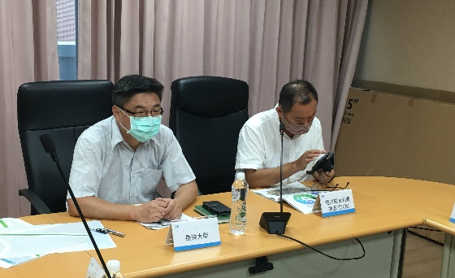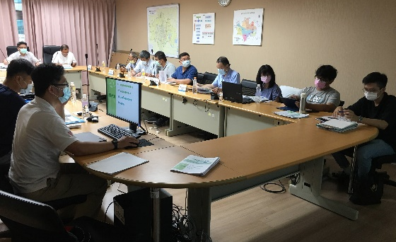  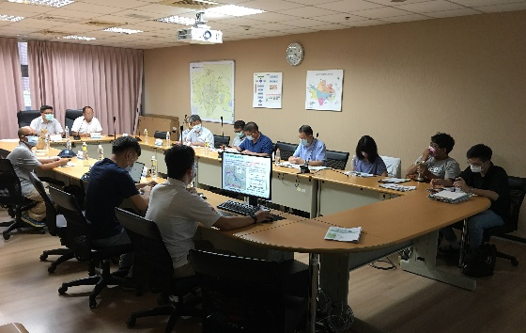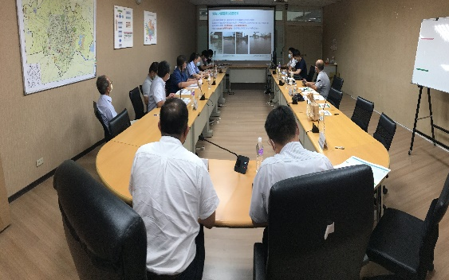
※本資料僅供經濟部水利署第五河川局業務使用。
